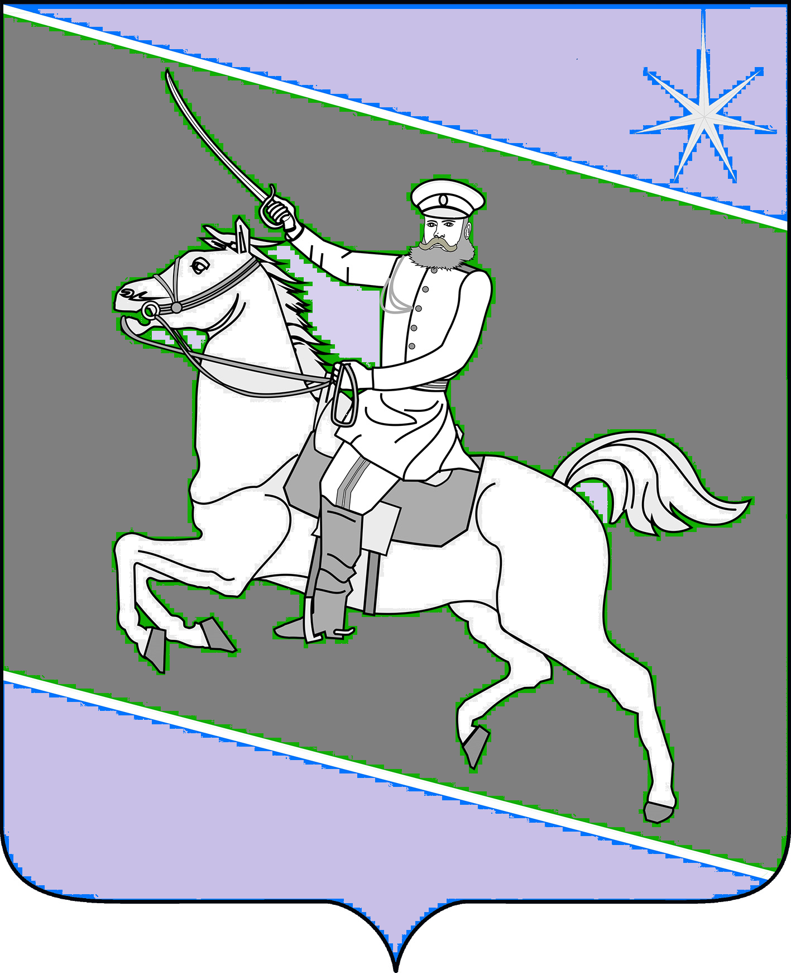
СОВЕТ СКОБЕЛЕВСКОГО
СЕЛЬСКОГО ПОСЕЛЕНИЯ ГУЛЬКЕВИЧСКОГО РАЙОНА

РЕШЕНИЕ

23 сессия 4 созыва
от_______________ №_____
ст-ца Скобелевская

О внесении изменения в решение Совета Скобелевского сельского поселения Гулькевичского района от 22 декабря 2014 года № 3
«Об утверждении Правил благоустройства территории Скобелевского сельского поселения Гулькевичского района»

В целях приведения нормативного правового акта в соответствие с законодательством, руководствуясь Федеральным законом от 27 декабря 2018 года № 498 «Об ответственном обращении с животными и о внесении изменений в отдельные законодательные акты Российской Федерации», руководствуясь статьей 56 устава Скобелевского сельского поселения Гулькевичского района, Совет Скобелевского сельского поселения Гулькевичского района р е ш и л:
1. Внести в приложение к решению Совета Скобелевского сельского поселения Гулькевичского района от 22 декабря 2014 года № 3 «Об утверждении Правил благоустройства территории Скобелевского сельского поселения Гулькевичского района» следующее изменение:
- абзац 4 раздела 5 «Содержание животных» исключить;
- пункт 32.2 раздела IV «Организация уборки» изложить в следующей редакции:
-«Сбор трупов павших животных, отходов боен и других биологических отходов производиться в соответствии с ветеринарными правилами перемещения, хранения, переработки и утилизации биологических отходов".
2. Специалисту 1 категории администрации Скобелевского сельского поселения Гулькевичского района Е.И. Лавриновой обнародовать настоящее решение в специально установленных местах для обнародования муниципальных правовых актов органов местного самоуправления, Скобелевского сельского поселения Гулькевичского района, определенных распоряжением администрации Скобелевского сельского поселения Гулькевичского района от 6 ноября 2013 года № 34-р «Об утверждении бланка об обнародовании и места для обнародования муниципальных правовых актов органов местного самоуправления Скобелевского сельского поселения Гулькевичского района».
3. Контроль за выполнением настоящего решения возложить на постоянную комиссию по бюджету, налогам, сборам, муниципальной собственности, экономике, торговле, предпринимательству и инвестиционной политике Совета Скобелевского сельского поселения Гулькевичского района.
4. Решение вступает в силу после его официального обнародования.

Глава Скобелевского сельского поселения Ю.А. Велькер

ЛИСТ СОГЛАСОВАНИЯ
проекта решения Совета Скобелевского сельского поселения
Гулькевичского района от _______________ года № _____
«О внесении изменения в решение Совета Скобелевского сельского поселения
Гулькевичского района от 22 декабря 2014 года № 3 «Об утверждении Правил благоустройства территории Скобелевского сельского поселения
Гулькевичского района»

Проект подготовлен и внесен:
Специалистом 1категории администрации
Скобелевского сельского поселения
Гулькевичского района Е.И. Лавринова

Проект согласован:
Ведущим специалист администрации
Скобелевского сельского поселения
Гулькевичского района М.А. Гавришова

